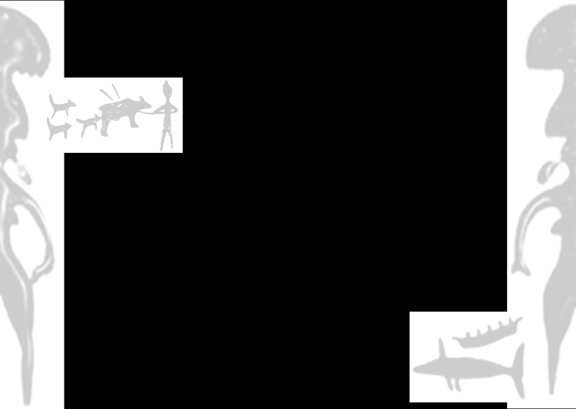
Чаще всего повторяются сцены, связанные с охотой на северных оленей. Животные изображаются по одиночке или в стаде. Одна из типичных сцен – охотник преследует оленя, который плывет по воде. Задние ноги животного опущены ниже передних, линия воды плавной дугой идет от человека к жертве.



Этнограф Владимир Богораз так описывал наркотические видения чукчей: «…мухоморы являются к пьяным людям в странной человекоподобной форме. Так, например, один мухомор является в виде однорукого человека, а другой – похожим на обрубок. Это не духи, это именно мухоморы. Мухоморы берут человека за руки и уводят его на тот свет, показывают ему всё, что там есть, проделывают с ним самые невероятные вещи..».
К такому «профессиональному» опьянению часто прибегали шаманы: съесть гриб было проще, чем часами вводить себя в транс с помощью изнурительного битья в бубен.
По одной из корякских легенд, мухомор – это женщина, которая, обидевшись на своего мужа, превратилась в гриб и ушла вместе со своими детьми в землю. По другой легенде, мифологический герой коряков Эмемкут, восхищённый красотой мухамора, превратил его в прекрасную девушку.

Объект охоты при этом нередко изображался непропорционально большим, тогда как человек мог быть представлен очень схематично, буквально одним штрихом.

На Куйкуульском обрыве можно увидеть изображения конструкций из костей кита, которые предназначались для просушки кита.

Уникальны сцены транспортировки убитого оленя, чей перевернутый корпус тащат каяки. Есть петроглифы с охотой на оленей на суше совместно с собаками, а также сцены преследования оленей волками. Иногда древние люди вырезали только часть фигуры оленя или отпечатки копыт.

Встречаются сцены пешей охоты с пикой или рогатиной на медведя или лося. В подобных сценах морской охоты также появляются байдары, которые использовали северные народы.

Охотился человек на этих изображениях с небольшой лодочки, каяка, поражая дикого оленя копьем или гарпуном. На некоторых петроглифах появляются крупные лодки с большим количеством гребцов: они задерживали оленей, не давая им уплыть по реке.

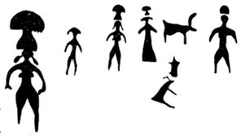
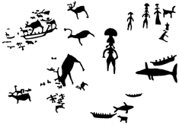
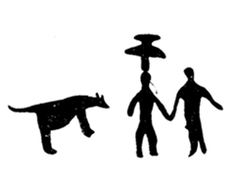
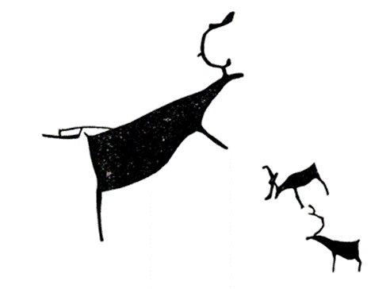
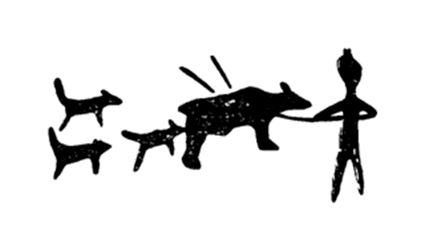
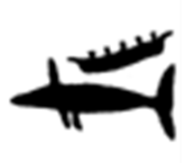
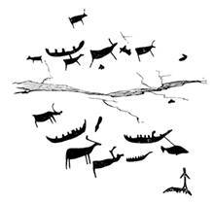
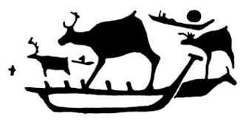
Удод Надежда Сергеевна vk.com/nadenca.richi

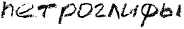
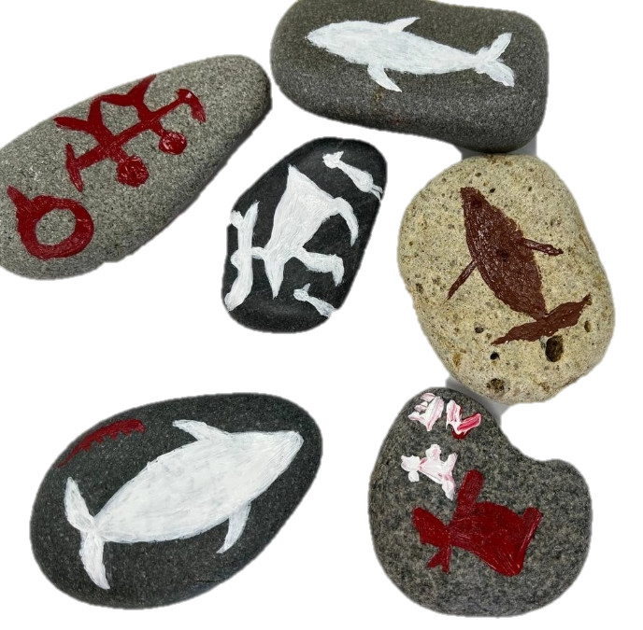
- уникальные древние наскальные рисунки, обнаруженные на Крайнем Севере России. Рисунки Пегтымеля – единственный в России памятник наскального творчества, расположенный за полярным кругом

Самые поздние из всех известных на планете. Находятся на территории Чауна - Чукотки, вдоль низовья правого берега реки Пегтымель, в районе горного массива Кэйныней, примерно в 50 км от Восточно-Сибирского моря
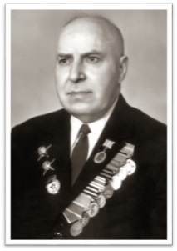
Николай Михайлович Саморуков
1965г. – Впервые обнаружил рисунки.
Николай Николаевич Диков
В июле 1967г. - обнаружила искомый объект. Найденны много новых разнообразных рисунков.
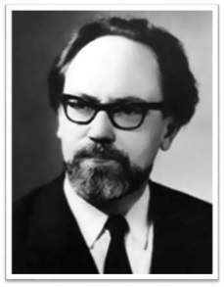
1968г - были полностью исследованы все обнаруженные петроглифы, также была найдена и обследована поздненеолитическая стоянка.
Орудием живописцам служили куски белого кварца. На многих выбитых изображениях видны тонкие линии предварительных эскизов
Екатерина Георгиевна Дэвлет
2005-2008гг. - Было найдено около 170 рисунков.


Вели комплексные работы по документированию памятника: расчищали поверхности с петроглифами от лишайников, проводили трасологические исследования, создавали факсимильные копии поверхностей с рисунками и выявляли новые изображения.
Размер пегтымельских петроглифов небольшой, примерно с ладонь
Основное скопление изображений находится примерно на протяжении 1,5 км. Куйкуульского обрыва, который в высоту достигает 30 м. На каждой из 12 скал расположены десятки изображений
Елена Сергеевна Леванова
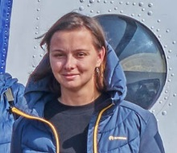
С 3 по 27 августа 2021г. - Были определены границы памятника и координаты рисунков, собран фото- и видеоматериал, получены данные для создания 99 3Д-моделей петроглифов и 3Д-карты 1,5-км. скального обрыва.
Возраст находки был определён в период с I тысячелетия до н.э. по конец I тысячелетия н.э.
На скалах изображались такие животные, как: бурый и белый медведь, горный баран Чубука, лось, олень, росомаха, лиса, волк, собака, песец; журавль и гусь. Реже сюжеты связаны с морскими животными: китами, касатками, тюленями
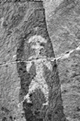
Силами волонтёров некоторые скальные поверхности были очищены от лишайников и грунта.

Интересные факты
!
Почему разрушаются скалы?
Постоянные перепады температуры
Вода, которая замерзает и оттаивает в трещинах скал
Антропогенное воздействие: вандальные надписи
Лишайники и мох
? ? ? ?
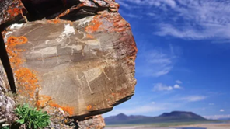
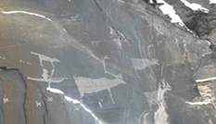
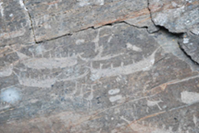
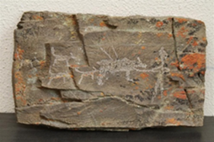
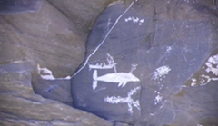
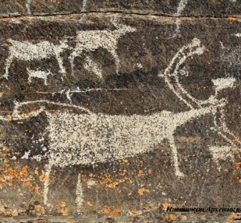
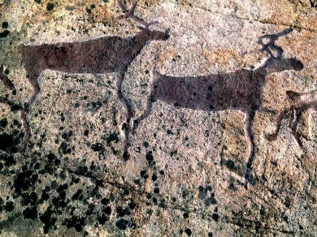
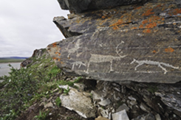
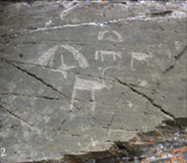
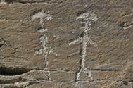
Среди петроглифов Пегтымеля выделяются загадочные изображения пляшущих людей-мухоморов. Это фигуры в грибообразных головных уборах. Многие из них выглядят так, как будто находятся в движении или танце. Гриб при этом находится над головой или на голове человека, а иногда и заменяет голову. В некоторых случаях шляпок грибов может быть несколько. Ноги людей при этом могут напоминать ножки грибов. Этот необычный мотив связан с мифологическими представлениями и ритуальной практикой чукчей.
Для первобытных людей мухомор имел культовое значение. Считалось, что ритуальное поедание этих грибов вызывало «священое безумие» и помогало установить связь между мирами – земным и потусторонним.
Самым большим из всех петроглифов (35 см в высоту) является рисунок женщины-гриба с двумя косами. Рядом с ней изображена группа людей-грибов, которые исполняют ритуальный танец вокруг поверженного оленя. Иногда люди-мухоморы изображаются рядом с обычными людьми, что символизировало связь загробного мира с земным. Считалось, что мухоморы уводят человека в потусторонний мир и раскрывают сущность бытия.

